Modne łańcuszki na prezent
Wybór biżuterii na prezent jest trudnym zadaniem, zwłaszcza jeśli nie znasz gustu drugiej osoby. Warto wtedy zwrócić uwagę na modne łańcuszki, które zazwyczaj przypadają większością osób do gustu. Dodatkowo warto spróbować poznać preferencje drugiej osoby przed zakupem biżuterii.

Wybór biżuterii na prezent jest trudnym zadaniem, zwłaszcza jeśli nie znasz gustu drugiej osoby. Warto wtedy zwrócić uwagę na modne łańcuszki, które zazwyczaj przypadają większością osób do gustu. Dodatkowo warto spróbować poznać preferencje drugiej osoby przed zakupem biżuterii.

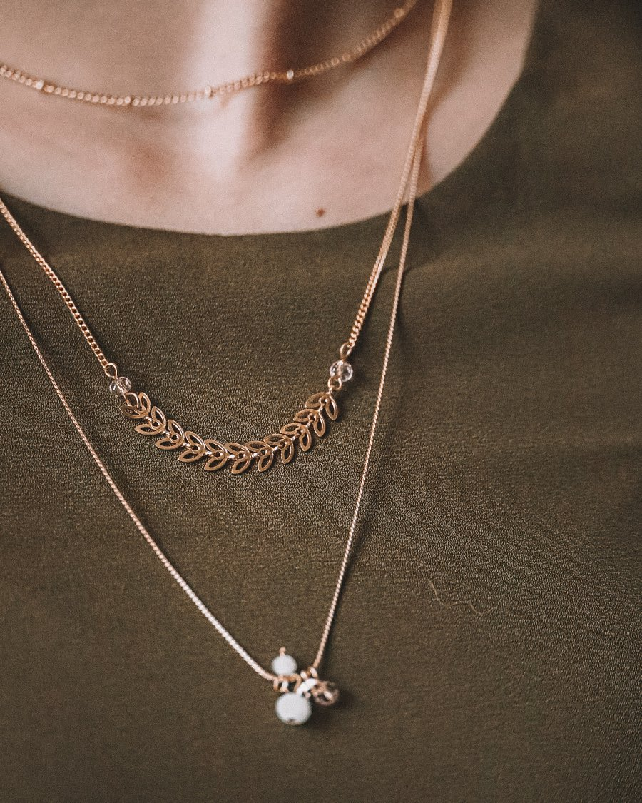
Modne łańcuszki na prezent

Zacznij od ustalenia budżetu, który chcesz przeznaczyć na prezent, od tego zależy gdzie i jaki łańcuszek będziesz mógł kupić. Następnie postaraj się wybrać styl, w jakim chcesz kupić łańcuszek. Modne łańcuszki są śliczne, aczkolwiek nie każdemu przypadną do gustu. Najlepiej zerknij, jaką biżuterie na co dzień nosi osoba, której kupujesz prezent — czy nosi srebrna a może złotą biżuterię. Warto także zwrócić uwagę czy preferuje minimalistyczną biżuterię, czy wręcz przeciwnie bogato zdobioną kolorową biżuterię. Zwróć uwagę czy nosi modne łańcuszki, które można zobaczyć w większości magazynów.

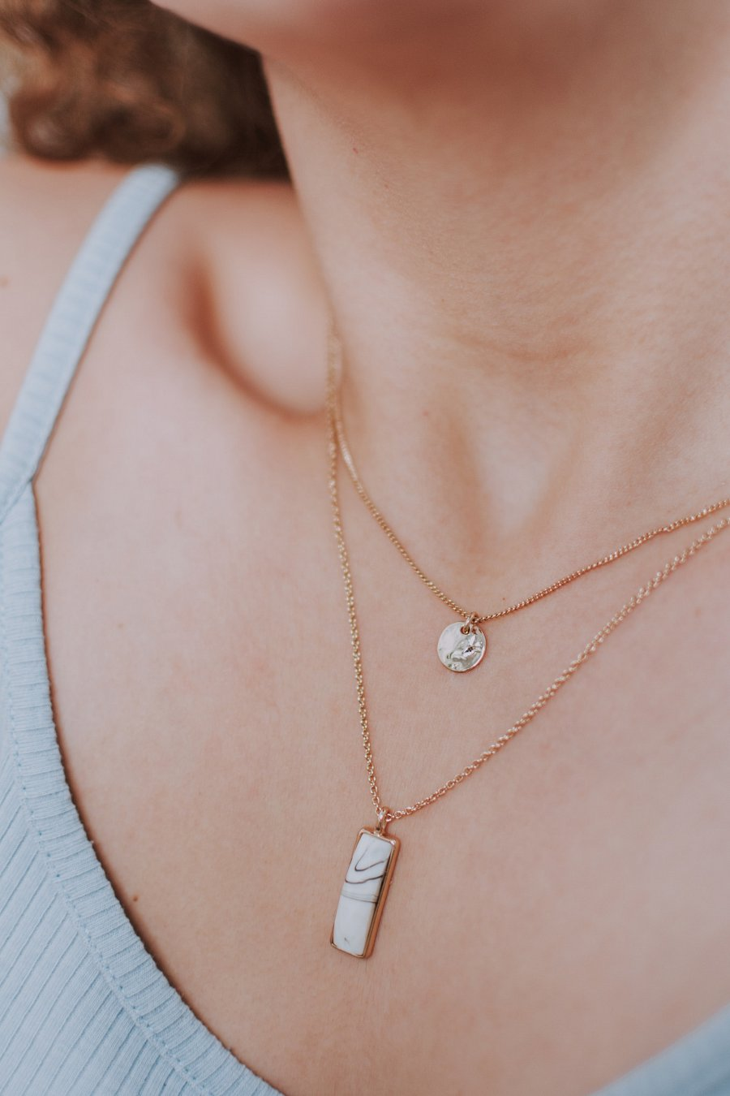

Wybór biżuterii na prezent

Teraz kiedy już mniej więcej znasz preferencje danej osoby, postaraj znaleźć się w sklepie cos w podobnym stylu. Obecnie modne łańcuszki wykonane są z koralików w różnorodnych kolorach. Dostępne są w minimalistycznej wersji wykonane z jednokolorowych koralików oraz bogato zdobione z różnorodnymi zawieszkami wykonane z kolorowych koralików. Jeśli zauważyłeś, że dana osoba często nosi motyw kwiatowy, możesz zdecydować się na zakup łańcuszka z zawieszką w kształcie kwiatka lub rośliny.

